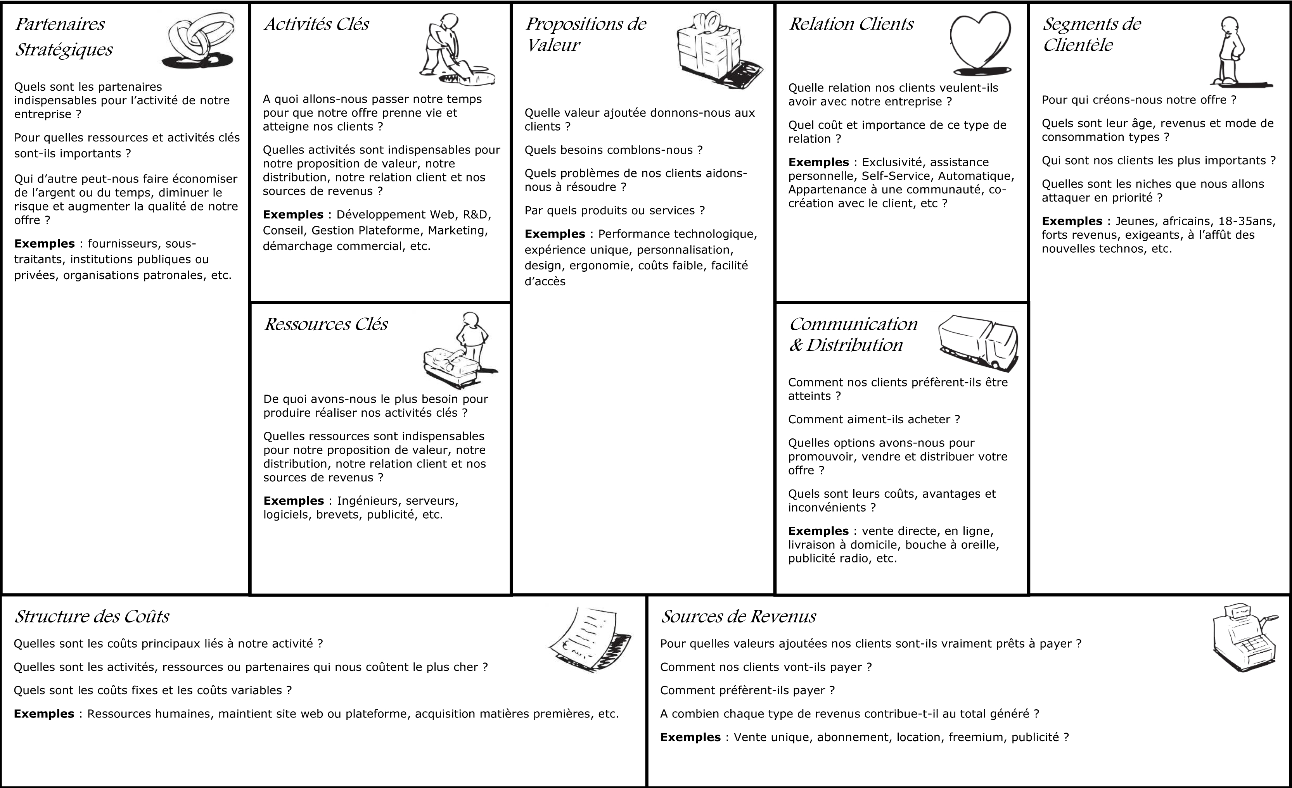Business Model CANVAS

*Membres de l’équipe* ***:Amira laffet , ilyes chaabani***

***Sourour noumri , aziz zarouk***

***rawen labaoui , rima dhrai***

*Date:*

Bottom of Form

|  |  |  |  |  |  |
| --- | --- | --- | --- | --- | --- |
| *Partenaires stratégiques*  • **Établissements éducatifs** (ESPRIT, SUP’COM, IHEC…) pour la validation et l’adoption de la plateforme.  • **Incubateurs et structures de soutien** : Flat6Labs, Open Startup Tunisia, Wiki Startup.  • **Fournisseurs technologiques** : solutions cloud, capteurs EEG, équipements VR/AR.  • **Experts en pédagogie et neurosciences** pour le Neuro-Learning.  • **Mentors, formateurs et coachs** partenaires.  • **Startups EdTech** complémentaires (ex : services IA, reconnaissance vocale...) | *Activités clés*  • Développement de la plateforme (Angular, Spring Boot, IA, VR, hologrammes…).  • Mise en œuvre du **Neuro-Learning** et des simulations immersives.  • Création de contenus pédagogiques adaptés et certifiants.  • Gestion de la communauté d’utilisateurs (mentors, formateurs, étudiants).  • Suivi de performance et analyse des données d'apprentissage.  • Partenariats et communication institutionnelle. | *Propositions de valeur*  • **Plateforme tout-en-un** pour apprendre, collaborer, évaluer, certifier.  • **Système de recommandation intelligent** basé sur les compétences et objectifs.  • **Suivi et validation des acquis** en temps réel.  • **Immersion et engagement maximal** via :   * HoloMeet (visioconférences holographiques), * MetaProject (projets dans un métavers), * TimeWarp (simulation accélérée de carrière), * Emotion-Based AI Tutoring (prof virtuel adaptatif).   • **100% accessible et tunisienne**, intuitive et sécurisée.  • Réduction du **temps d’apprentissage de 40%**, meilleure rétention des connaissances. | | *Relation clients*  • **Support intelligent** avec assistant IA et chatbot 24/7.  • **Suivi personnalisé** des performances (dashboards intelligents).  • **Communauté interactive** : forums, mentorat, peer-learning.  • **Événements communautaires** (hackathons, challenges, lives avec mentors).  • **Système de gamification** pour motiver les apprenants.  • **Fidélisation par certifications, badges, SkillPrint**. | *Segments de clientèle*  • **Étudiants** du supérieur, en reconversion ou en autoformation.  • **Universités et écoles privées/publics** cherchant une solution intégrée.  • **Entreprises et départements RH** pour la formation continue.  • **Startups, incubateurs, et formateurs indépendants**.  • **Coachs, mentors, experts** cherchant un environnement interactif. |
| *Ressources clés*  • Équipe de devs full stack (Angular/Spring Boot, IA, VR/AR).  • Serveurs cloud sécurisés, bases de données et APIs.  • Capteurs EEG, technologie holographique, moteurs de simulation.  • Contenus pédagogiques certifiés.  • Base d’utilisateurs et réseau de partenaires (mentors, experts, écoles).  • Budget marketing, design UX/UI, documentation technique. | *Communication et Distribution*  • **Plateforme web responsive** (disponible sur PC/tablette/mobile).  • Application mobile (version à venir).  • **Canaux digitaux** : LinkedIn, Instagram, YouTube, blog.  • **Partenariats institutionnels** avec établissements et incubateurs.  • Présence dans **événements éducatifs et tech** (salons, bootcamps, forums).  • **Webinaires et démonstrations live**. |
| *Structure des coûts*  • Développement logiciel & maintenance.  • Serveurs, cloud et infrastructure sécurisée.  • R&D pour les innovations (Neuro-Learning, VR, IA…).  • Acquisition de capteurs EEG, tech AR/VR.  • Marketing digital et communication institutionnelle.  • Rémunération des formateurs / mentors.  • Coût de production des contenus éducatifs.  • Organisation d'événements et support client. | | | *Sources de revenus*  • Abonnements freemium / premium pour étudiants.  • Formules “Campus” pour les écoles/universités.  • **Licences annuelles B2B** (entreprises, incubateurs…).  • Paiement à la carte pour certifications, contenus exclusifs, modules VR.  • Marketplace intégrée : services, formations, outils partenaires.  • Publicité ciblée (optionnelle, éthique).  • Sponsoring d'événements et modules partenaires. | | |